 | 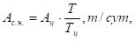 | (1)
где | А_{ц} – объем добычи с одного цикла, т;
 | Т – продолжительность работы комбайна, мин.;
 | Т_{ц} – продолжительность одного цикла, мин.

